第2课时 碳酸钠和碳酸氢钠
一、选择题：共11小题
1.下列关于碳酸钠的叙述正确的是( )。
A.碳酸钠俗称纯碱,因为碳酸钠是一种碱
B.碳酸钠溶液中滴入酚酞溶液,溶液呈浅红色
C.碳酸钠本身显碱性,所以不能与任何碱反应
D.用BaCl₂溶液不能区分碳酸钠和碳酸氢钠溶液
2.除去Na₂CO₃固体中少量的NaHCO₃的最佳方法是( )。
A.加入适量盐酸
B.加入NaOH溶液
C.加热分解
D.制成溶液后通入CO₂
3.下列实验方案鉴别Na₂CO₃和NaHCO₃两种白色粉末,不能达到预期目的的是( )。
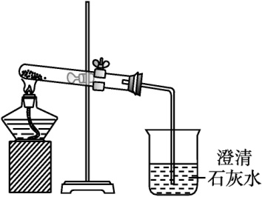
A.分别向等量的白色粉末中加等体积、等浓度的稀盐酸,比较生成气体的快慢
B.分别向等量的白色粉末中加等体积适量的水,比较固体溶解量的多少
C.分别将等量的白色粉末配成溶液,然后加入澄清石灰水,比较是否有沉淀生成
D.分别将等量的白色粉末用如上图装置进行实验,比较澄清石灰水是否变浑浊
4.下列关于碳酸钠和碳酸氢钠的比较中,正确的是( )。
A.两者在水中的溶解度不同,碳酸氢钠的溶解度大于碳酸钠
B.两者热稳定性不同,碳酸钠的热稳定性小于碳酸氢钠
C.两者都能与盐酸反应放出二氧化碳气体,等质量时生成CO₂的量一样多
D.两者在一定的条件下可以相互转化
5.可用于判断碳酸氢钠粉末中混有碳酸钠的实验方法是( )。
A.加热时无气体放出
B.滴加盐酸时有气泡放出
C.溶于水后滴加稀BaCl₂溶液有白色沉淀生成
D.溶于水后滴加澄清石灰水有白色沉淀生成
6.有两份质量相同的NaHCO₃,向第一份中加入盐酸使其充分反应;将第二份加热使其完全分解,冷却至原温度再加入相同浓度的盐酸,充分反应,则它们所耗用的盐酸的体积比为( )。
A.2∶1 B.1∶1
C.1∶2 D.4∶1
7.不能用来鉴别Na₂CO₃和NaHCO₃两种白色固体的实验操作是( )。
A.分别加热这两种固体物质,并将生成的气体通入澄清石灰水中
B.分别在这两种物质的溶液中,加入CaCl₂溶液
C.分别把等物质的量的这两种固体物质加入同浓度的稀盐酸中
D.分别在这两种物质的溶液中,加入少量澄清石灰水
8.碳酸氢钠受热容易分解为碳酸钠。现加热5.00 g的碳酸钠和碳酸氢钠的混合物,使碳酸氢钠完全分解,混合物质量减小了0.31 g,则原混合物中碳酸钠的质量为( )。
A.3.38 g B.4.58 g
C.4.16 g D.4.41 g
9.为了检验某含有NaHCO₃杂质的Na₂CO₃样品的纯度,现将w₁ g样品加热,其质量变为w₂ g,则该样品的纯度(质量分数)是( )。
A. B.
C. D.
10.1 mol过氧化钠与2 mol碳酸氢钠固体混合后,在密闭容器中加热充分反应,排出气体物质后冷却,残留的固体物质是( )。
A.Na₂CO₃
B.Na₂O₂、Na₂CO₃
C.NaOH、Na₂CO₃
D.Na₂O₂、NaOH、Na₂CO₃
11.将0.4 g NaOH和1.06 g Na₂CO₃混合并配成溶液,向溶液中滴加0.1 mol·L⁻¹稀盐酸。下列图像能正确表示加入盐酸的体积和生成CO₂的物质的量的关系是( )。
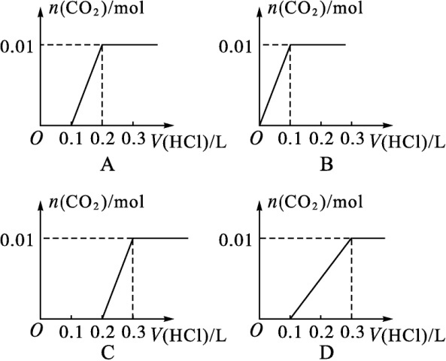
二、非选择题：共5小题
12.(1)除去NaHCO₃溶液中的Na₂CO₃,方法是 ,反应的化学方程式是 。
(2)除去NaCl溶液中的Na₂CO₃,方法是 ,反应的化学方程式是 。
(3)除去NaOH溶液中的Na₂CO₃,方法是 ,反应的化学方程式是 。
13.按如图所示装置进行实验,填写有关现象及化学方程式。
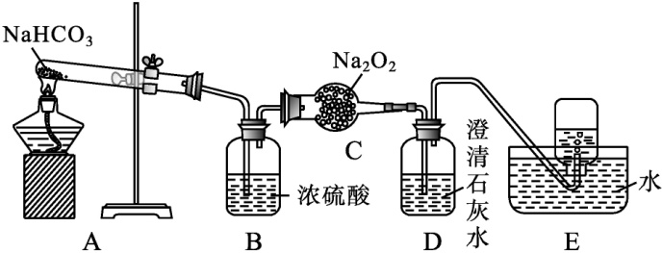
(1)A中现象是 。
(2)B中浓硫酸的作用是 。
(3)C中发生反应的化学方程式为 。
(4)D中的现象是 。
(5)E中收集的气体是 (填名称)。
14.有4种钠的化合物W、X、Y、Z,它们之间存在如下关系:
①W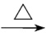X+H₂O+CO₂↑
②Z+CO₂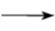X+O₂
③Z+H₂OY+O₂↑
④X+Ca(OH)₂Y+CaCO₃↓
试回答下列问题。
(1)W、X、Y、Z的化学式分别是:
W ,X ,Y ,Z 。
(2)以上4个化学反应,属于氧化还原反应的是 (填反应序号),反应中氧化剂是 (写化学式),还原剂是 (写化学式)。
15.已知A、B、C是三种含钠元素的白色固体物质,D是无色气体,E是一种难溶物质,它们具有如图所示的转化关系:
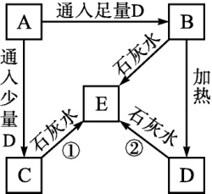
(1)写出A、B、C、D、E的化学式A ,B ,C ,D ,E 。
(2)写出①②两个箭头所示转化的化学方程式。
① ,
② 。
16.某学生拟用50 mL NaOH溶液吸收CO₂制备Na₂CO₃溶液。为防止通入的CO₂过量生成NaHCO₃,他设计了如下实验步骤:①用25 mL NaOH溶液吸收过量的CO₂,至CO₂不再溶解;②小心煮沸溶液1~2 min;③在得到的溶液中加入另一半(25 mL)NaOH溶液,使溶液充分混合。
(1)他能否制得较纯净的Na₂CO₃? ;理由是 。
(2)按他的设计,第①步实验装置如下图所示:
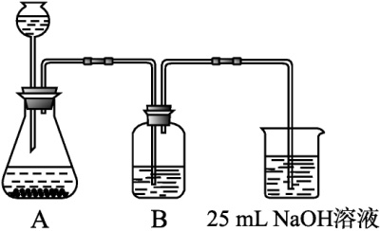
装置A使用的试剂是石灰石和盐酸。能否使用纯碱代替石灰石? ,原因是 。
装置B使用的试剂是 ,作用是 。
(3)有人认为实验步骤②、③的顺序对调,即先混合,再煮沸,更合理,你认为对吗? ;为什么? 。

一、选择题：共11小题
1.下列关于碳酸钠的叙述正确的是( )。
A.碳酸钠俗称纯碱,因为碳酸钠是一种碱
B.碳酸钠溶液中滴入酚酞溶液,溶液呈浅红色
C.碳酸钠本身显碱性,所以不能与任何碱反应
D.用BaCl₂溶液不能区分碳酸钠和碳酸氢钠溶液
答案:B
解析:碳酸钠属于盐类,A项错误;碳酸钠可与氢氧化钙反应,C项错误;BaCl₂溶液可与碳酸钠反应产生沉淀,而不与碳酸氢钠溶液反应,D项错误。
2.除去Na₂CO₃固体中少量的NaHCO₃的最佳方法是( )。
A.加入适量盐酸
B.加入NaOH溶液
C.加热分解
D.制成溶液后通入CO₂
答案:C
解析:根据NaHCO₃的不稳定性,通过加热分解除去NaHCO₃,并且又生成Na₂CO₃。
3.下列实验方案鉴别Na₂CO₃和NaHCO₃两种白色粉末,不能达到预期目的的是( )。
A.分别向等量的白色粉末中加等体积、等浓度的稀盐酸,比较生成气体的快慢
B.分别向等量的白色粉末中加等体积适量的水,比较固体溶解量的多少
C.分别将等量的白色粉末配成溶液,然后加入澄清石灰水,比较是否有沉淀生成
D.分别将等量的白色粉末用如上图装置进行实验,比较澄清石灰水是否变浑浊
答案:C
解析:A项,向等量的Na₂CO₃和NaHCO₃中加等体积、等浓度的盐酸,NaHCO₃产生气泡迅速,Na₂CO₃反应较缓慢,正确;B项,由于溶解度Na₂CO₃>NaHCO₃,根据固体溶解量的多少可以鉴别Na₂CO₃和NaHCO₃,正确;C项,两种物质均有白色沉淀产生,错误;D项,NaHCO₃不稳定,受热可产生CO₂,使澄清石灰水变浑浊,Na₂CO₃加热没有此现象,正确。
4.下列关于碳酸钠和碳酸氢钠的比较中,正确的是( )。
A.两者在水中的溶解度不同,碳酸氢钠的溶解度大于碳酸钠
B.两者热稳定性不同,碳酸钠的热稳定性小于碳酸氢钠
C.两者都能与盐酸反应放出二氧化碳气体,等质量时生成CO₂的量一样多
D.两者在一定的条件下可以相互转化
答案:D
解析:Na₂CO₃在水中的溶解度大于NaHCO₃;两者等质量时与足量盐酸反应,NaHCO₃生成CO₂的量多。
5.可用于判断碳酸氢钠粉末中混有碳酸钠的实验方法是( )。
A.加热时无气体放出
B.滴加盐酸时有气泡放出
C.溶于水后滴加稀BaCl₂溶液有白色沉淀生成
D.溶于水后滴加澄清石灰水有白色沉淀生成
答案:C
解析:Na₂CO₃和NaHCO₃与澄清石灰水反应,两者都会产生白色沉淀,因此不能鉴别;而滴加BaCl₂溶液,现象不同,有Na₂CO₃时产生BaCO₃沉淀。
6.有两份质量相同的NaHCO₃,向第一份中加入盐酸使其充分反应;将第二份加热使其完全分解,冷却至原温度再加入相同浓度的盐酸,充分反应,则它们所耗用的盐酸的体积比为( )。
A.2∶1 B.1∶1
C.1∶2 D.4∶1
答案:B
解析:本题可从Na⁺守恒角度考虑。无论NaHCO₃是直接与盐酸反应,还是先加热分解后再与盐酸反应,Na⁺的量不变,生成的NaCl的量相等,则消耗盐酸的量相等。
7.不能用来鉴别Na₂CO₃和NaHCO₃两种白色固体的实验操作是( )。
A.分别加热这两种固体物质,并将生成的气体通入澄清石灰水中
B.分别在这两种物质的溶液中,加入CaCl₂溶液
C.分别把等物质的量的这两种固体物质加入同浓度的稀盐酸中
D.分别在这两种物质的溶液中,加入少量澄清石灰水
答案:D
解析:A项,加热时只有NaHCO₃分解:2NaHCO₃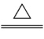Na₂CO₃+H₂O+CO₂↑,产生的CO₂可使澄清石灰水变浑浊,故可用来鉴别;B项,NaHCO₃溶液与CaCl₂溶液不反应,而Na₂CO₃溶液与CaCl₂溶液反应生成CaCO₃沉淀,故可用来鉴别;C项,NaHCO₃与稀盐酸的反应比Na₂CO₃与稀盐酸的反应快,故可用来鉴别;D项,Ca(OH)₂溶液与Na₂CO₃、NaHCO₃溶液均能反应生成CaCO₃沉淀,故不能用来鉴别。
8.碳酸氢钠受热容易分解为碳酸钠。现加热5.00 g的碳酸钠和碳酸氢钠的混合物,使碳酸氢钠完全分解,混合物质量减小了0.31 g,则原混合物中碳酸钠的质量为( )。
A.3.38 g B.4.58 g
C.4.16 g D.4.41 g
答案:C
解析:假设原混合物中NaHCO₃的质量为x,则:
2NaHCO₃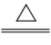Na₂CO₃+H₂O+CO₂↑ Δm
84×2 106 84×2-106=62
x 0.31g
解得x=0.84g。
原混合物中Na₂CO₃的质量为5.00g-0.84g=4.16g。
9.为了检验某含有NaHCO₃杂质的Na₂CO₃样品的纯度,现将w₁ g样品加热,其质量变为w₂ g,则该样品的纯度(质量分数)是( )。
A. B.
C. D.
答案:A
解析:2NaHCO₃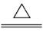Na₂CO₃+CO₂↑+H₂O m(减少)
2×84 106 62
x (w₁-w₂)
解得x=,将其代入下式可得:w(Na₂CO₃)=,A项正确。
10.1 mol过氧化钠与2 mol碳酸氢钠固体混合后,在密闭容器中加热充分反应,排出气体物质后冷却,残留的固体物质是( )。
A.Na₂CO₃
B.Na₂O₂、Na₂CO₃
C.NaOH、Na₂CO₃
D.Na₂O₂、NaOH、Na₂CO₃
答案:A
解析:由题意可知,首先发生反应:2NaHCO₃Na₂CO₃+H₂O+CO₂↑,生成H₂O和CO₂各1mol。然后H₂O和CO₂与Na₂O₂反应:2Na₂O₂+2H₂O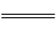4NaOH+O₂↑,2Na₂O₂+2CO₂2Na₂CO₃+O₂,1molNa₂O₂先与1molCO₂反应,H₂O未参加反应,最后残留的固体全部是Na₂CO₃。
11.将0.4 g NaOH和1.06 g Na₂CO₃混合并配成溶液,向溶液中滴加0.1 mol·L⁻¹稀盐酸。下列图像能正确表示加入盐酸的体积和生成CO₂的物质的量的关系是( )。
答案:C
解析:向NaOH和Na₂CO₃的混合液中滴加盐酸时,盐酸首先与NaOH反应生成水和氯化钠,当滴入0.1L时,两者恰好反应完全;继续滴加时,盐酸与Na₂CO₃开始反应,首先发生反应:HCl+Na₂CO₃NaHCO₃+NaCl,不放出气体,当再加入0.1L时,此步反应进行完全;继续滴加时,发生反应:NaHCO₃+HClNaCl+H₂O+CO₂↑;此时开始放出气体,分析图像,可知C项正确。
二、非选择题：共5小题
12.(1)除去NaHCO₃溶液中的Na₂CO₃,方法是 ,反应的化学方程式是 。
(2)除去NaCl溶液中的Na₂CO₃,方法是 ,反应的化学方程式是 。
(3)除去NaOH溶液中的Na₂CO₃,方法是 ,反应的化学方程式是 。
答案:(1)通入足量CO₂气体
Na₂CO₃+CO₂+H₂O2NaHCO₃
(2)加入适量盐酸
Na₂CO₃+2HCl2NaCl+CO₂↑+H₂O
(3)加入适量的Ca(OH)₂溶液,过滤
Na₂CO₃+Ca(OH)₂CaCO₃↓+2NaOH
解析:本题考查Na₂CO₃、NaHCO₃的化学性质、除杂方法及试剂的选用。除杂时注意不要引入其他杂质离子。
13.按如图所示装置进行实验,填写有关现象及化学方程式。
(1)A中现象是 。
(2)B中浓硫酸的作用是 。
(3)C中发生反应的化学方程式为 。
(4)D中的现象是 。
(5)E中收集的气体是 (填名称)。
答案:(1)试管口有水珠
(2)干燥二氧化碳
(3)2CO₂+2Na₂O₂2Na₂CO₃+O₂
(4)澄清石灰水变浑浊
(5)氧气
解析:NaHCO₃受热分解生成的水蒸气在A中的试管口冷凝为水珠,而CO₂通过浓硫酸干燥后与C中的Na₂O₂反应产生O₂,未完全反应的CO₂会使石灰水变浑浊。
14.有4种钠的化合物W、X、Y、Z,它们之间存在如下关系:
①WX+H₂O+CO₂↑
②Z+CO₂X+O₂
③Z+H₂OY+O₂↑
④X+Ca(OH)₂Y+CaCO₃↓
试回答下列问题。
(1)W、X、Y、Z的化学式分别是:
W ,X ,Y ,Z 。
(2)以上4个化学反应,属于氧化还原反应的是 (填反应序号),反应中氧化剂是 (写化学式),还原剂是 (写化学式)。
答案:(1)NaHCO₃ Na₂CO₃ NaOH Na₂O₂
(2)②③ Na₂O₂ Na₂O₂
解析:①反应为NaHCO₃的分解反应:2NaHCO₃Na₂CO₃+H₂O+CO₂↑,该反应是非氧化还原反应。由X(Na₂CO₃)逆推可知Z为Na₂O₂,Y为NaOH:2Na₂O₂+2CO₂2Na₂CO₃+O₂,2Na₂O₂+2H₂O4NaOH+O₂↑,以上两反应都是氧化还原反应,且Na₂O₂既是氧化剂又是还原剂。这样,④反应为Na₂CO₃+Ca(OH)₂CaCO₃↓+2NaOH,该反应不是氧化还原反应。
15.已知A、B、C是三种含钠元素的白色固体物质,D是无色气体,E是一种难溶物质,它们具有如图所示的转化关系:
(1)写出A、B、C、D、E的化学式A ,B ,C ,D ,E 。
(2)写出①②两个箭头所示转化的化学方程式。
① ,
② 。
答案:(1)NaOH NaHCO₃ Na₂CO₃ CO₂ CaCO₃
(2)①Na₂CO₃+Ca(OH)₂CaCO₃↓+2NaOH
②CO₂+Ca(OH)₂CaCO₃↓+H₂O
解析:根据D是无色气体,能与石灰水反应生成一种难溶物质E,可推出D是CO₂,E是CaCO₃;A既能与少量CO₂反应,又能与足量CO₂反应,可推出A是NaOH,B是NaHCO₃,C是Na₂CO₃。
16.某学生拟用50 mL NaOH溶液吸收CO₂制备Na₂CO₃溶液。为防止通入的CO₂过量生成NaHCO₃,他设计了如下实验步骤:①用25 mL NaOH溶液吸收过量的CO₂,至CO₂不再溶解;②小心煮沸溶液1~2 min;③在得到的溶液中加入另一半(25 mL)NaOH溶液,使溶液充分混合。
(1)他能否制得较纯净的Na₂CO₃? ;理由是 。
(2)按他的设计,第①步实验装置如下图所示:
装置A使用的试剂是石灰石和盐酸。能否使用纯碱代替石灰石? ,原因是 。
装置B使用的试剂是 ,作用是 。
(3)有人认为实验步骤②、③的顺序对调,即先混合,再煮沸,更合理,你认为对吗? ;为什么? 。
答案:(1)能 实验①生成NaHCO₃,其中过量溶解的CO₂气体煮沸时已除去,在实验③中NaHCO₃恰好与NaOH完全反应,转化为Na₂CO₃
(2)不能 纯碱与盐酸反应太快,不利于CO₂的吸收
饱和NaHCO₃溶液 除去HCl
(3)不对 若不先除去溶液中溶解的CO₂气体,实验③加入的NaOH溶液将有一部分消耗于与CO₂的反应,使NaHCO₃不能完全转化为Na₂CO₃
解析:反应原理是:一部分NaOH与过量CO₂反应生成NaHCO₃,使生成的NaHCO₃恰好与另一部分NaOH反应生成Na₂CO₃:NaHCO₃+NaOHNa₂CO₃+H₂O。

